医院在线挂号系统网站需求说明书

1. **引言**
   1. 目的

通过医院挂号系统，我们可以减轻医护人员对信息管理的负担，同时减少了患者不必要的等待，以及时间的浪费，同时有利于医院治安管理提高医院的管理，提高医院的效益。

* 1. 背景

二十世纪是信息大爆炸的时代,网络的发展更是给信息的传输带来了极大的方便网站作为网络中极其重要的一员,她为个人,单位,政府部门的信息流通起到了非常大的作用.

* 1. 定义

Tomcat：一种服务软件

SSH框架：一种被大众所喜爱的开源性框架。主要包括了[业务逻辑层](https://www.baidu.com/s?wd=%E4%B8%9A%E5%8A%A1%E9%80%BB%E8%BE%91%E5%B1%82&tn=44039180_cpr&fenlei=mv6quAkxTZn0IZRqIHckPjm4nH00T1YkuHfdrHR4njfYmhnLnWf40ZwV5Hcvrjm3rH6sPfKWUMw85HfYnjn4nH6sgvPsT6KdThsqpZwYTjCEQLGCpyw9Uz4Bmy-bIi4WUvYETgN-TLwGUv3EPHfkn16kP163)、[数据持久层](https://www.baidu.com/s?wd=%E6%95%B0%E6%8D%AE%E6%8C%81%E4%B9%85%E5%B1%82&tn=44039180_cpr&fenlei=mv6quAkxTZn0IZRqIHckPjm4nH00T1YkuHfdrHR4njfYmhnLnWf40ZwV5Hcvrjm3rH6sPfKWUMw85HfYnjn4nH6sgvPsT6KdThsqpZwYTjCEQLGCpyw9Uz4Bmy-bIi4WUvYETgN-TLwGUv3EPHfkn16kP163)，表示层，模块层四个层次.包括Spring框架,Hibernate框架,Struts框架

* 1. 参考资料

Tomcat 技术资料：<http://tomcat.apache.org/>

1. **任务概述**
   1. 目标

通过本次开发，希望能够学习到如何使用tomcat以及基础的ssh框架。

1. **需求规定**

系统功能主要是实现患者在线预约挂号，对网站来讲，我们将其分为前台功能和后台功能两个模块。

系统前台功能图，

我们又将前台功能细分为三大块功能，分别是：信息展示模块、系统应用模块、用户模块。

预约挂号

注册会员

网站前台模块

系统公告

取消挂号

专家查询

1. 信息展示：展示出专家的信息，医院信息等；
2. 系统使用：完成登录注册等功能；
3. 用户　：登录，查询、预约挂号等。

系统后台功能图

专家信息管理

修改个人密码

网站后台模块

医院信息管理

注册用户管理

系统公告管理

1. 修改密码：用户、管理员对自己的个人密码进行修改操作；
2. 系统公告的管理：管理员来实现医院公告的管理；
3. 专家信息管理：对专家信息进行添加和删除等操作；
4. 注册用户管理：对用户的个人信息进行管理；
5. 医院信息管理：对医院的信息进行添加和删除等操作。

**用例图**

会员用例图：

用户可以：在线注册会员，在线查询医生信息，在线预约挂号等。

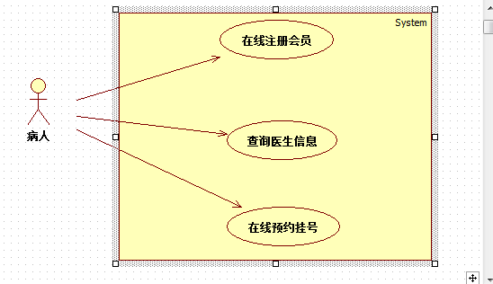

会员用例图

管理员用例图：

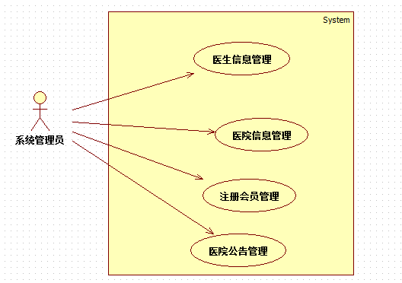

管理员用例图

流程图

1. 用户流程图如图所示：



用户

进入系统首页

查询专家

预约挂号

取消挂号

用户流程图

用户可以在网站的主页看到信息查询的按钮并对想要查找的信息进行填写，然后根据查询结果进行预约挂号填写个人信息，同时如果不想预约，可以进行取消预约的操作。

1. 管理员流程图如下所示：



管理员流程图

管理员在系统首页的“系统管理员登录”出输入自己的账号和密码进行登录，然后进入管理员界面，可以对医院的信息以及医生的信息进行添加和删除操作；同时也可以管理用户的信息。

1. **运行环境规定**
   1. 设备

教师机的硬件配置

CPU：2.6GHZ

内存：4GB

网络：100Mb

* 1. 支持软件

Windows操作系统

Tomcat服务

* 1. 接口

无外部接口

* 1. 控制

维护人员远程控制系统的更新维护